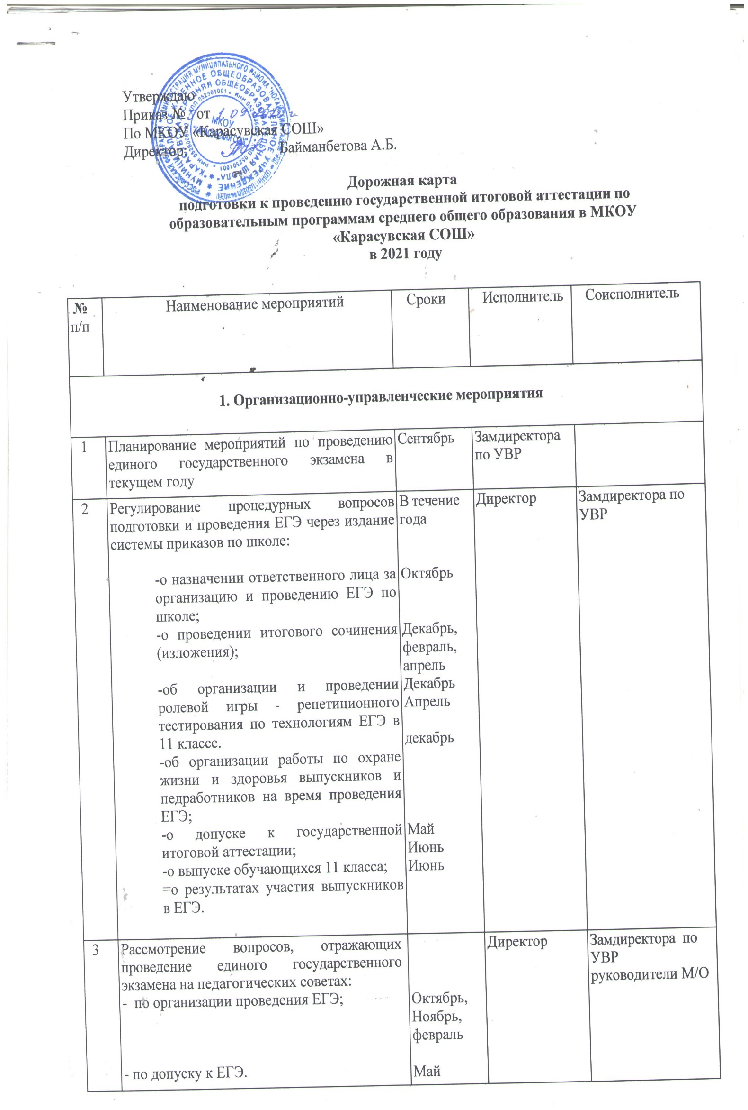

4 | Провести заседания методических советов по проведению ЕГЭ, репетиционного тестирования в рамках государственной итоговой аттестации. | Октябрь, декабрь, январь, март, апрель, май | Замдиректора | Руководители М/О
5 | Провести заседания МО учителей-предметников по корректировке планов, методической работы по подготовке к ЕГЭ, Банка измерителей по математике, по русскому языку, предметам по выбору | декабрь, январь, март, апрель | Руководители М/О | Учителя-предметники
6 | Рассмотрение вопросов, отражающих проведение единого государственного экзамена на совещаниях при директоре, при замдиректора | В течение года | Директор | Замдиректора
7 | Сбор информации, подготовка базы данных на выпускников и предоставление её в отдел образования | Октябрь-ноябрь | Замдиректора по УВР | Классн руковод
8 | Проведение родительских собраний по вопросам организации и проведения единого государственного экзамена | 4-я неделя ноября | Директор, замдиректора по УВР | классн руковод
9 | Уточнение базы данных на выпускников и внесение изменений в  базу данных | Январь- март | Замдиректора по УВР | классн руковод
10 | Организация ВШК «Работа учителя-предметника в урочное и внеурочное время по подготовке к ЕГЭ» | В течение года | Замдиректора по УВР | Руководители МО
11 | Проведение педагогических советов по результатам внутришкольного контроля за освоением программ среднего общего образования выпускниками 11 класса | Май | Директор | Замдиректора по УВР  Учителя-предметники
12 | Проведение педагогических советов:  - об окончании и результативности освоения программ среднего общего образования выпускниками 11 класса;  - о награждении медалью | Июнь | Директор | Учителя-предметники, классн руковод
13 | Работа методических объединений «Использование учебно-практических информационных технологий на уроке и во внеурочное время при подготовке к ЕГЭ» | В течение года | Замдиректора по УВР | Руководители МО, учителя-предметники
14 | Организация работы с обучающимися 11 класса по вопросу определения экзаменов по выбору, формированию базы данных на выпускников 11 класса по вопросу сдачи экзаменов по выбору | Январь-март | Замдиректора по УВР | Классн. руков
15 | Совещание при директоре «Анализ результатов ЕГЭ».  Вопросы для обсуждения:  1) анализ качества образовательной подготовки выпускников;  2) уровень профессиональной компетентности педагогов;  3) кадровое обеспечение подготовки и проведения ЕГЭ. | июнь | директор | Замдиректора по УВР
16 | Совещание при заместителе директора по УВР «Мониторинг результатов ЕГЭ в ОО».  1) мониторинг как процесс целостного прогностического отслеживания качества образовательной подготовки школьников;  2) ЕГЭ: опыт и проблемы;  3) ЕГЭ глазами субъектов образовательной деятельности (выпускников, родителей, классных руководителей, учителей) | июнь | директор | Замдиректора по УВР
17 | Подготовка справки о качестве проведения и результатах ЕГЭ | июнь | Замдиректора по УВР | Учителя-предметники
18 | Формирование отчётов по результатам ЕГЭ | июнь | Замдиректора по УВР | Учителя-предметники
19 | Сводный аналитический отчёт и меры по совершенствованию процедуры подготовки ОО к проведению ЕГЭ. Планирование работы на следующий учебный год. | июнь | Замдиректора по УВР | Учителя-предметники
20 | Совещание при директоре «Итоги сдачи ЕГЭ. Качество организации деятельности ОО по подготовке и проведению ЕГЭ» | сентябрь | директор | Замдиректора по УВР  Учителя-предметники
2. Нормативное и ресурсное обеспечение

1 |  |  |  |  |  | Изучение нормативно-правовой базы по организации и проведению единого государственного экзамена в 2019-2020 учебном году на федеральном, региональном, муниципальном уровнях |  | Октябрь-май |  | Директор,  замдиректора по УВР |  | Классн руковод,  Учителя-предметники
2 | Формирование школьной нормативно-правовой базы по организации и проведению ЕГЭ | В течение  года | Директор,  замдиректора по УВР | Руководители М/О
3 | Подготовка пакета нормативно-правовых документов по организации и проведению единого государственного экзамена:  - классного руководителя 11 класса;  - учителей-предметников. | Октябрь-ноябрь | Замдиректора по УВР | Руководители М/О
4 | Организация мероприятий по получению, учету, хранению и заполнению документов государственного образца | Май-июнь | Директор | Замдиректора по УВР
5 | Разработка рекомендаций для родителей и учителей по психологической подготовке к единому государственному экзамену | Октябрь | Психолог | Классн. руков
3.Кадровое обеспечение
1 |  |  |  |  |  | Проведение инструктивно-методических совещаний, семинаров с педагогическим коллективом по вопросам подготовки и проведения единого государственного экзамена |  | В течение года |  | Замдиректора по УВР |  | Руководители М/О
2 | Принять активное участие в районных семинарах, заседаниях, совещаниях по организации подготовки и проведении ЕГЭ | В течение года | Замдиректора по УВР | Руководители М/О
3 | Изучение инструкции по проведению единого государственного экзамена | Февраль | Замдиректора по УВР | Учителя-предметники
4 | Подготовка учителей-предметников в рамках реализации плана повышения квалификации работников образования | Октябрь 2020-апрель 2021 года | Директор | Замдиректора по УВР
4. Учебно-практические мероприятия
1 |  |  |  |  |  | Реализация плана мероприятий (комплекса мер) по повышению качества образования, в части преподавания русского языка | В течение года |  | Замдиректора  по УВР |  | Учителя-филологи
2 | Реализации плана мероприятий по реализации Концепции развития математического образования. | В течение года | Замдиректора  по УВР |  | Учителя математики
3 | Участие в проведении национальных и региональных исследований качества образования | По отдельному графику | Замдиректора  по УВР |  | Учителя-предметники
4 | Организация и проведение учебной подготовки выпускников 11 класса к единому государственному экзамену | В течение года | Замдиректора  по УВР |  | Учителя-предметники
5 | Контроль своевременного прохождения программного материала учебных курсов | Декабрь - март | Замдиректора по УВР
6 | Организация участия выпускников 11 класса в пробных ЕГЭ, репетиционных тестированиях по математике, по русскому языку, обществознанию, истории, физике, биологии, химии, географии.  Разработка анкеты для анализа пробного ЕГЭ:  Анкета  1. Напишите ваше впечатление от пробного ЕГЭ.  2. Самое трудное на экзамене – это …  3. Какие задания для вас были самые лёгкие?  4. Какие задания оказались самыми трудными?  5. В целом экзамен для вас оказался:  - лёгким (вам легко было выполнять все задания);  - сложным (большинство заданий не удалось выполнить);  средним (что-то было легко, а что-то – трудно) | Декабрь  Апрель | Замдиректора по УВР |  | Классн.  руковод  учителя-предметники
7 | Проведение практических занятий для обучающихся 11 класса «Элементы саморегуляции и психологической поддержки при подготовке к экзамену» | Декабрь-апрель | Психолог |  | Классн. руков
8 | Создать банк контрольно-измерительных материалов, методического обеспечения по подготовке и проведению ЕГЭ | сентябрь- март | Замдиректора по УВР |  | Творческая группа
5. Информационное сопровождение
1 |  |  |  |  |  | Ознакомление родителей выпускников 11 класса с нормативно-правовой документацией, регламентирующей проведение единого государственного экзамена |  | В течение года |  | Директор, замдиректора по УВР |  | Классн. руков
2 | Ознакомление выпускников 11 класса с нормативно-правовой документацией, регламентирующей проведение единого государственного экзамена | В течение года | Замдиректора по УВР | Классн. руков
3 | Проведение информационно-разъяснительной работы по вопросам определения экзаменов по выбору | Ноябрь-январь | Замдиректора по УВР | учителя-предметники
4 | Проведение информационно-разъяснительной работы с родителями выпускников, не имеющих гражданства, организация работы по получению паспортов | Ноябрь, декабрь | Замдиректора по УВР | Классные руководители
5 | Проведение информационно-разъяснительной работы среди родителей выпускников, находящихся на индивидуальном обучении | В течение года | Замдиректора по УВР | Классные руководители
6 | Ознакомление выпускников 11 класса с дополнительной информацией по проведению единого государственного экзамена в текущем году | Март | Директор,  зам. директора по УВР | Классные руководители,  Учителя-предметники
7 | Знакомство обучающихся и родителей с информацией на сайтах www.ege.edu.ru, www.mioo.ru, www.mosedu.ru., www.fipi.ru | В течение года | Директор,  зам. директора по УВР | Классные руководители,  Учителя-предметники
8 | Пополнение школьного сайта информацией о ЕГЭ в 2020 году | В течение года | Директор,  зам. директора по УВР | Классные руководители,  Учителя-предметники
9 | Создание и обеспечение доступа к справочным, информационным и учебно-тренировочным материалам  - Обновление информационного стенда по подготовке и проведению ЕГЭ;  - Настенные плакаты;  - Графики консультаций в кабинетах учителей-предметников для выпускников 11 класса | Октябрь-май | Замдиректора по УВР | Классные руководители  Учителя-предметники
10 | Выделение рабочего места:  - в библиотеке для подготовки к ЕГЭ;  - в кабинете информатики для обращения к интернет-ресурсам. | Ноябрь-май | Замдиректора по УВР | Библиотекарь, учитель информатики
6. Работа с родителями
1 |  |  |  |  |  | Информационно-просветительская работа с родителями по подготовке к ЕГЭ:  - разъяснение родителям содержания и целей ЕГЭ на родительских собраниях, консультациях;  - ознакомление с процедурой аттестации и правилами приема зачисления в высшие и средние специальные учебные заведения по результатам ЕГЭ на классных собраниях;  - ознакомление с организацией и технологией проведения ЕГЭ, изучение инструкций проведения ЕГЭ на родительских собраниях, консультациях;  - доведение до сведения расписание консультаций экзаменов на родительских собраниях. | Ноябрь  февраль  апрель |  | Директор,  замдиректора по  УВР |  | Классный руководитель
2 | Порядок выдачи аттестатов:  а) выставление итоговых отметок;  б) выдача справок и пересдача государственной итоговой аттестации | Июнь | Директор,  замдиректора по  УВР |  | Классн. руков
3 | Проведение индивидуальных собеседований с родителями, дети которых требуют особого внимания | В течение года | Врач, психолог |  | Классн. руков
4 | Создание группы родительского актива по проведению выпускного вечера и дежурства родителей во время экзаменов | До 1.05 | Замдиректора по ВР, |  | родительский комитет,  классн руковод
5 | Обсуждение плана проведения праздников: «Последний звонок» и выпускной вечер | До 1.05 | замдиректора по ВР, группа род. актива |  | группа род. актива
7. Работа с обучающимися
1 |  |  |  |  |  | Провести классные собрания обучающихся 11 класса по ознакомлению с правилами участия в ЕГЭ, нормативно-правовой базой по организации и проведении ЕГЭ, правах обучающихся на выбор предмета в период государственной итоговой аттестации в форме ЕГЭ |  | Сентябрь- май |  | Замдиректора по УВР
2 | Информационно-просветительская работа по подготовке выпускников к участию в ЕГЭ:  -разъяснение выпускникам содержание и цели ЕГЭ на классных часах, консультациях;  -ознакомление с процедурой аттестации и правилами приема зачисления в высшие и средние специальные учебные заведения по результатам ЕГЭ на классных собраниях;  -ознакомление с организацией и технологией проведения ЕГЭ, изучение инструкций проведения ЕГЭ на классных собраниях, консультациях;  -доведение до сведения расписание консультаций экзаменов на классных собраниях. | ноябрь-март  апрель-май  Январь-март  май | Замдиректора по УВР | Классные руководители  Учителя-предметники
3 | Для выпускников:  - изучение выпускниками «Инструкции по заполнению бланков ЕГЭ», и «Описание бланков ЕГЭ» на классных собраниях, консультациях  - обучение выпускников правильного заполнения бланков ЕГЭ на уроках, дополнительных занятиях;  - ознакомление выпускников с информационными и рекламными материалами по подготовке и проведению ЕГЭ, официальными сайтами ЕГЭ;  - индивидуальное консультирование выпускников по подготовке выпускников к государственной итоговой аттестации в форме ЕГЭ;  - психологическое сопровождение выпускников в период подготовки и проведения итоговой аттестации в форме ЕГЭ на занятиях, консультациях, индивидуальных беседах в течение подготовительного периода;  инструктажи по технике безопасности, охране здоровья и жизни обучающихся в период репетиционного тестирования, ЕГЭ с соответствующей записью в журналах по ТБ | Ноябрь-апрель  Ноябрь-март  Ноябрь-март  Ноябрь, март, май  В течение подготов. периода  Март, июнь | Замдиректора по УВР  Замдиректора по ВР | Учителя-предметники  Классн руковод
4 | - Режим дня во время подготовки и проведения экзаменов | Февраль |  | Классн руковод

